Национальный исследовательский университет «МЭИ»

Институт Радиотехники и электроники им. В.А. Котельникова

**Занятие №2**

«Воздействие сигнала и шума на линейный АД»

Группа: ЭР-15-15

Студент: Жеребин В. Р.

Преподаватель: Наумова Ю.Д.

Москва

2019

**Лабораторная работа**

**«Статистические характеристики шума на выходе АД»**

Учитывая, что в модели лабораторной работы эффективное напряжение шума на входе АД принято равным 0,1 В, а среднее значение выходного напряжения равно 0,1 В, то значение коэффициента передачи АД Кд будет составлять 1.

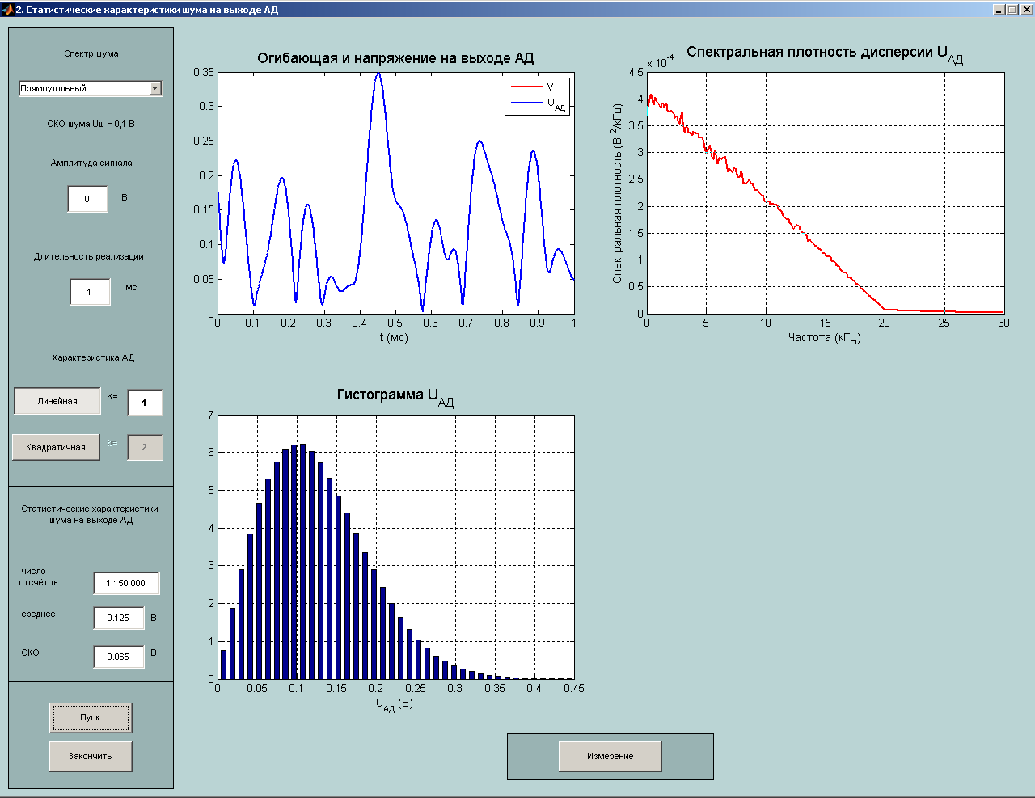

*Рис.1. Результат моделирования: при Кд = 1 и а = 0*

Среднее значение напряжения на выходе АД:



Эффективное напряжение (СКО) шума:



Измеренные значения среднего напряжения и СКО на выходе АД совпадают с теоретическими.

В общем случае среднее значение напряжения на выходе АД определяется выражением:



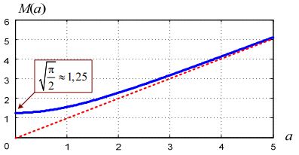

*Рис.2. График функции M(a)*

В общем случае эффективное напряжение шума определяется выражением:



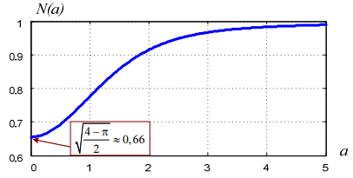

*Рис.3. График функции N(a)*

Зависимости постоянной составляющей и эффективного значения напряжения на выходе АД от амплитуды сигнала, при неизменном уровне шума на входе АД, будут соответствовать форме функциям M(a) и N(a) соответственно.

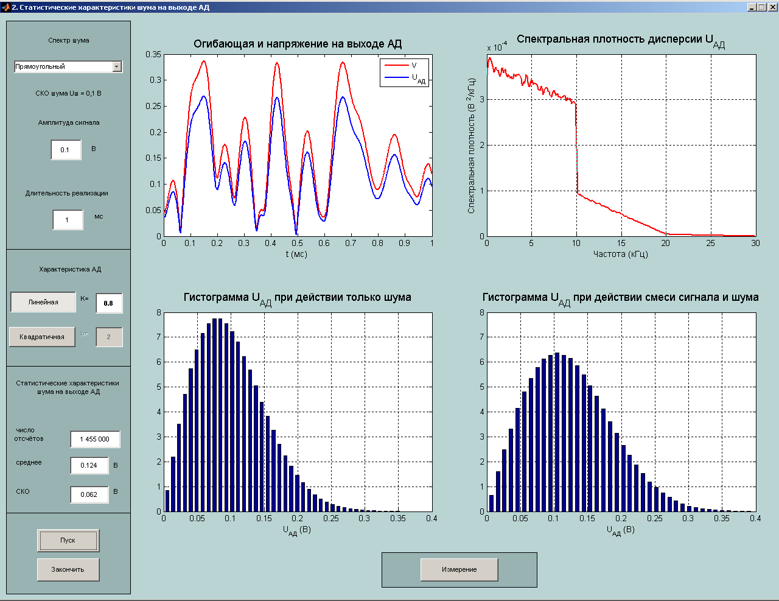

*Рис.4.1. Результат моделирования: при Кд = 0,8 и а = 1*

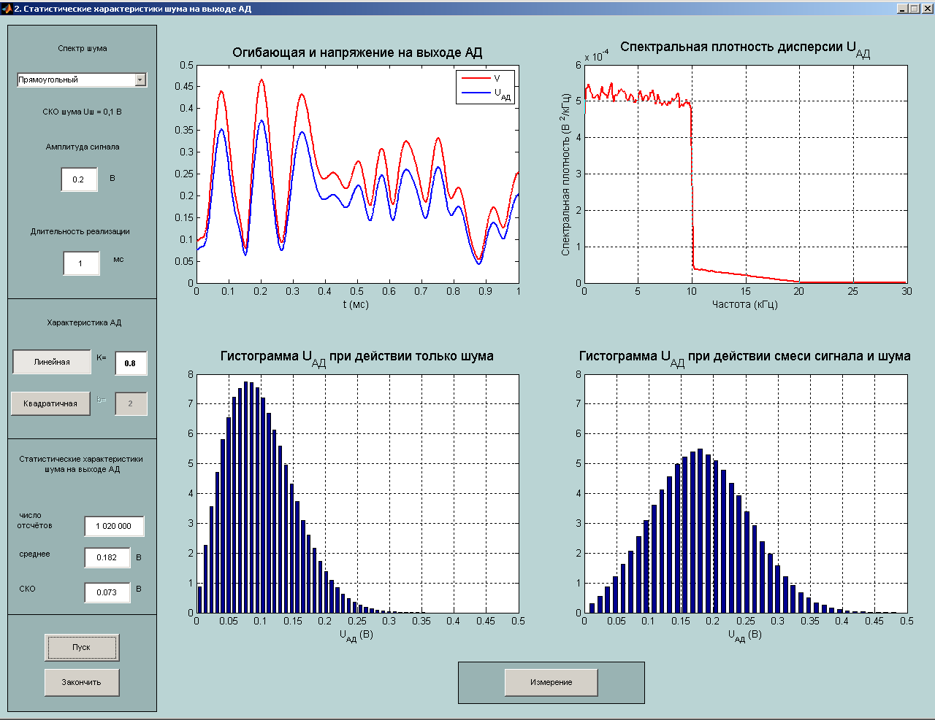

*Рис.4.2 Результат моделирования: при Кд = 0,8 и а = 2*

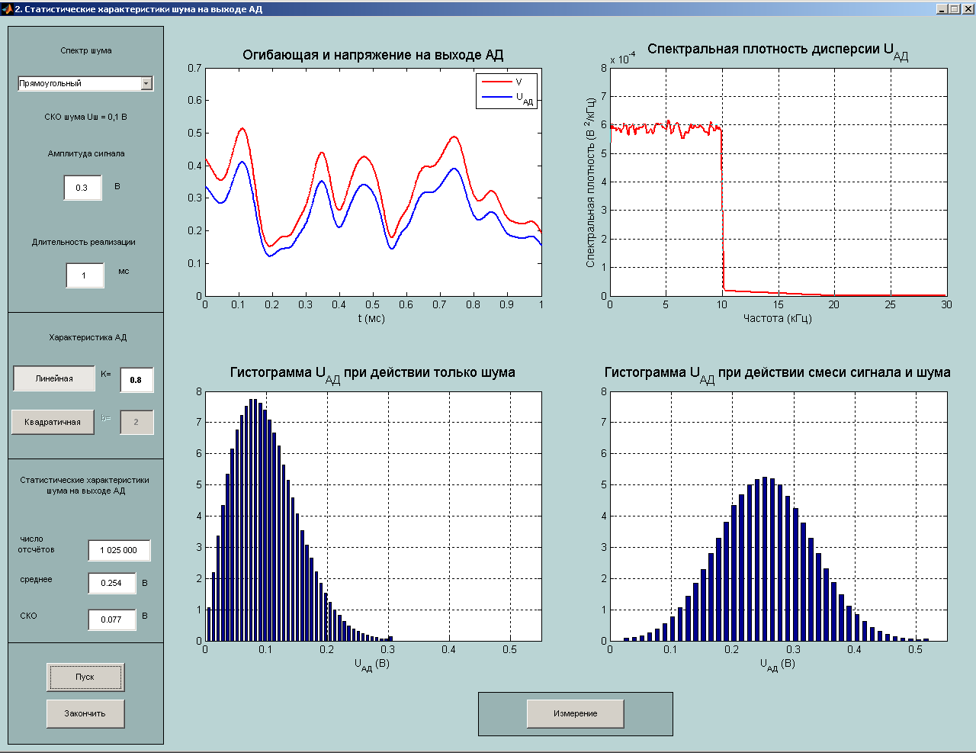

*Рис.4.3. Результат моделирования: при Кд = 0,8 и а = 3*

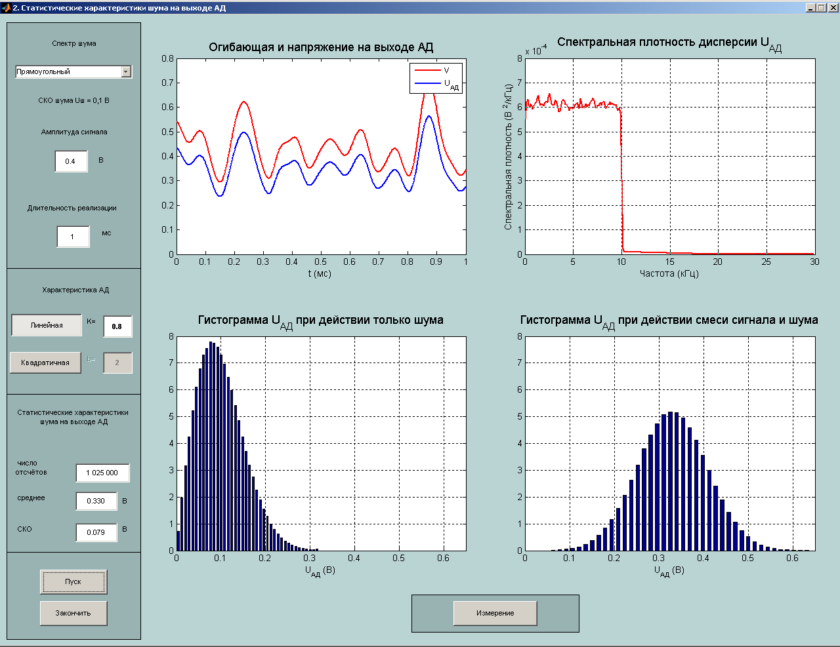

*Рис.4.4. Результат моделирования: при Кд = 0,8 и а = 4*

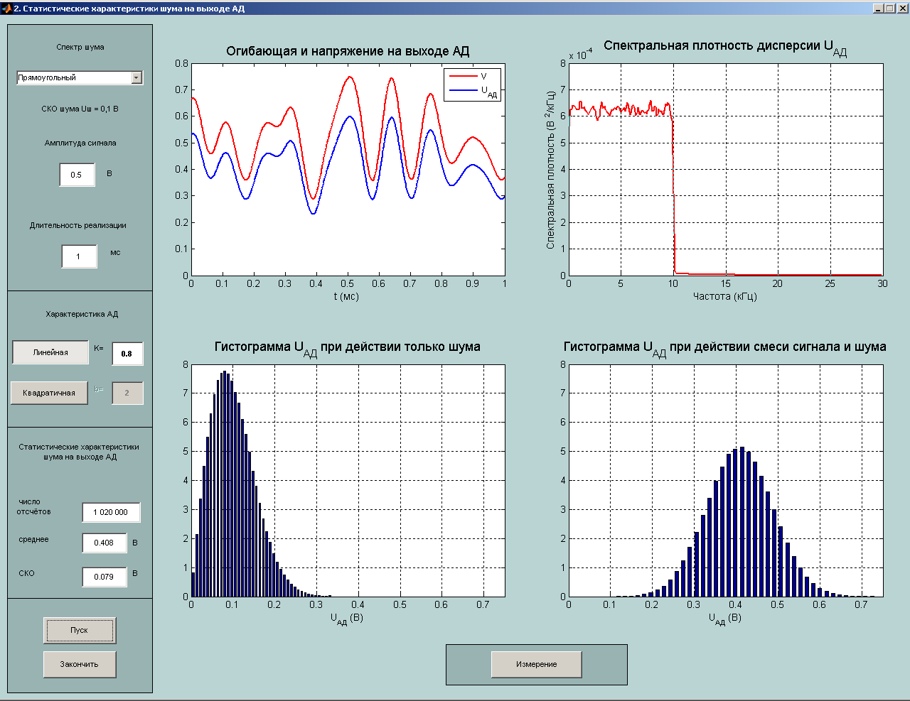

*Рис.4.5. Результат моделирования: при Кд = 0,8 и а = 5*

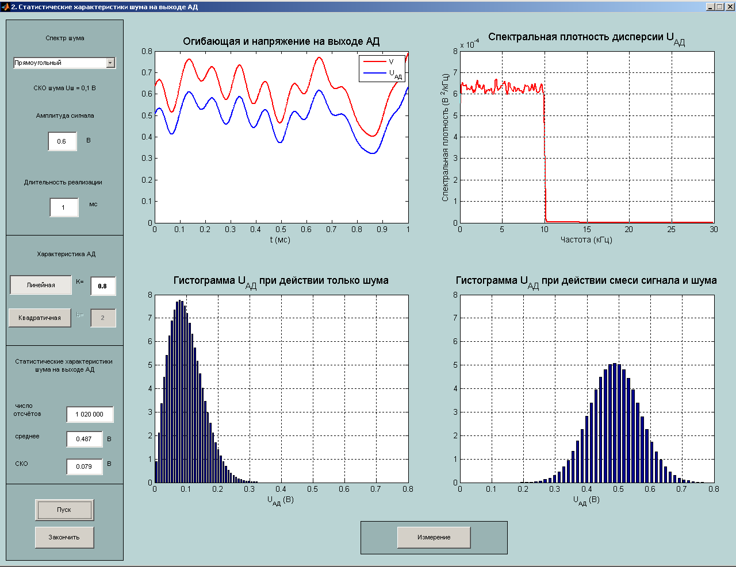

*Рис.4.6. Результат моделирования: при Кд = 0,8 и а = 6*

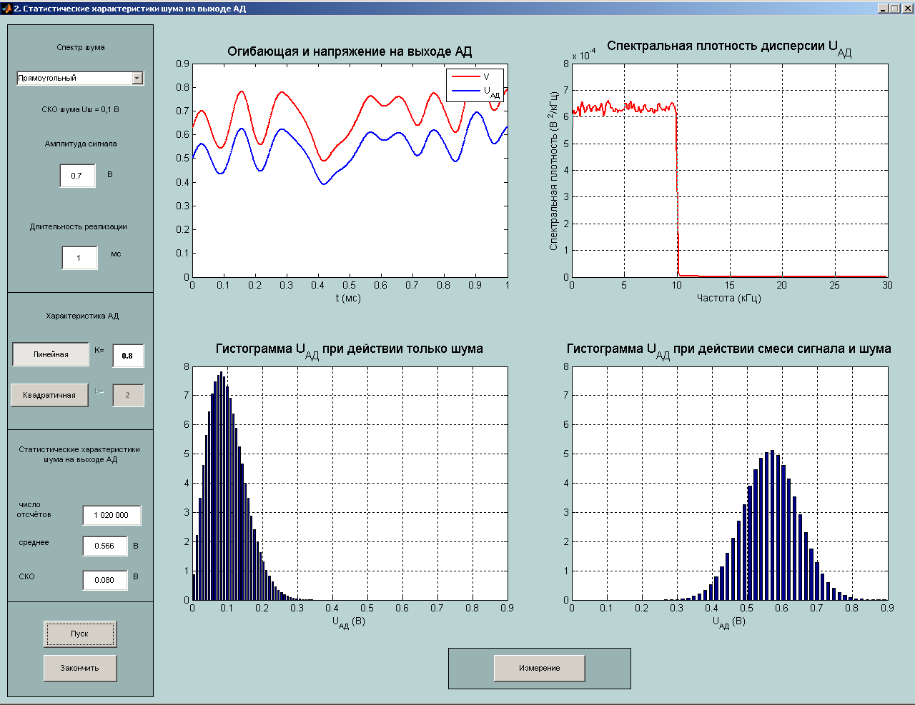

*Рис.4.7. Результат моделирования: при Кд = 0,8 и а = 7*



*Рис.4.8. Результат моделирования: при Кд = 0,8 и а = 8*

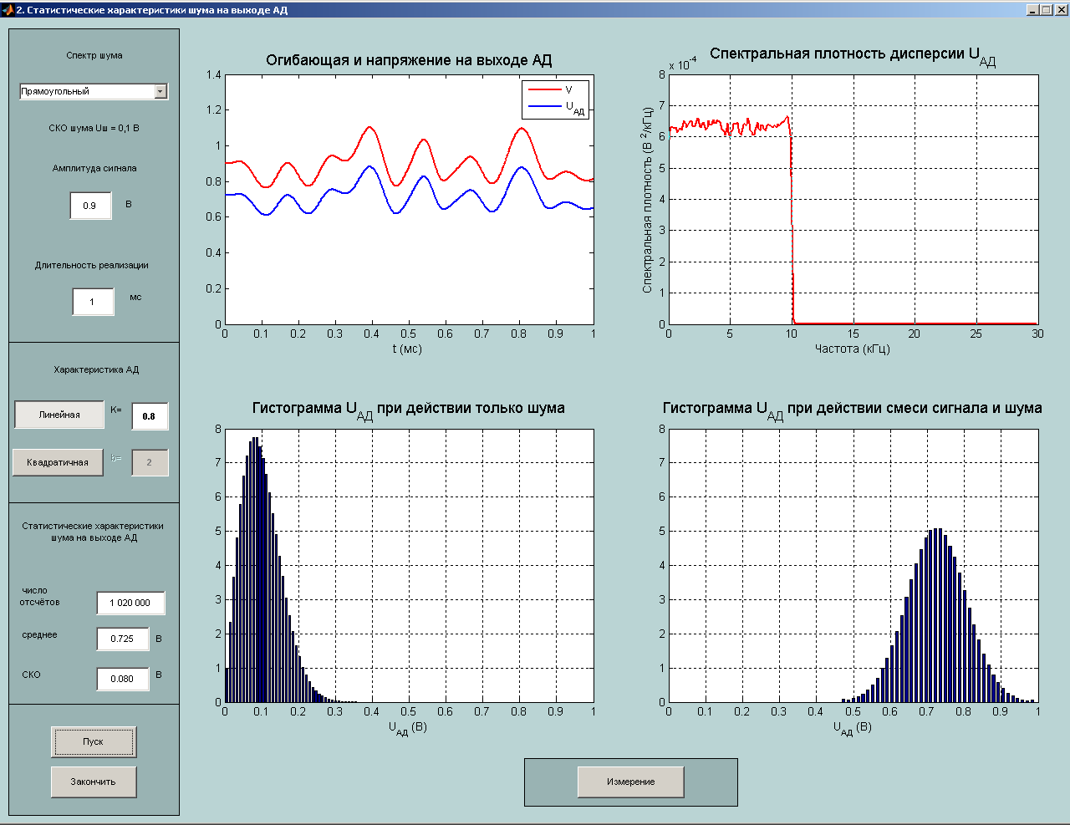

*Рис.4.9. Результат моделирования: при Кд = 0,8 и а = 9*

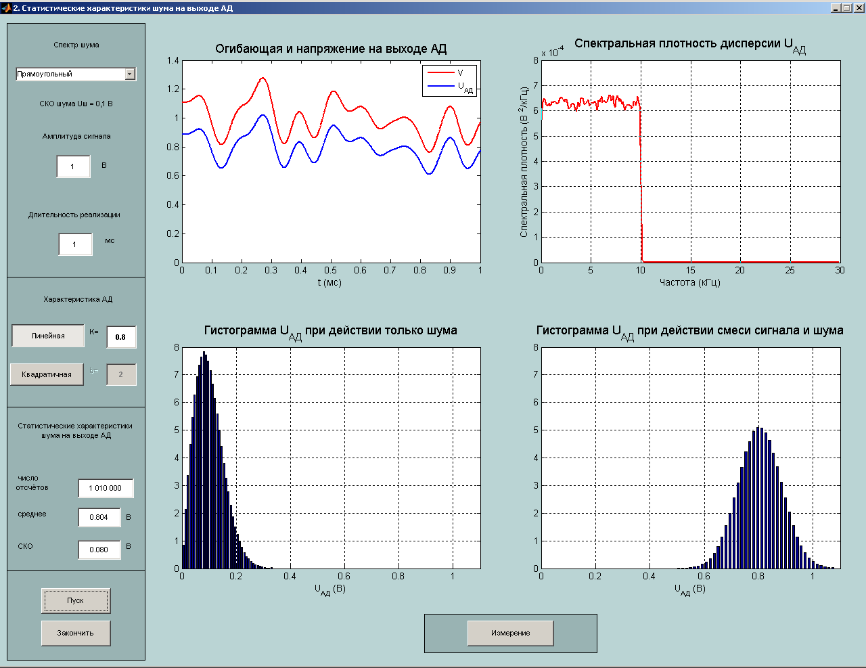

*Рис.4.10. Результат моделирования: при Кд = 0,8 и а = 10*

Выводы: при отсутствии сигнала на входе АД, на выходе будет формироваться случайный процесс с законом распределения Релея со средним значением и СКО . С повышением амплитуды сигнала увеличивается отношение сигнал/шум, из-за чего среднее напряжение на выходе АД увеличивается, а СКО уменьшается. При отношении сигнал/шум более 3, закон распределения на выходе АД становится нормальным. Это происходит потому, что синусная составляющая шума практически перестает влиять огибающую суммы сигнала и шума, а так как косинусная составляющая имеет нормальный закон распределения с нулевым мат. ожиданием, то огибающая суммы сигнала и шума на выходе АД будет иметь нормальный закон распределения с средним значением равным амплитуде сигнала.



*Рис.5. График зависимости теоретической и измеренной постоянной составляющей напряжения на выходе АД*



*Рис.6. График зависимости теоретического и измеренного эффективного значения напряжения на выходе АД*

При малом отношении сигнал/шум теоретическая зависимость несколько отличается от измеренного.

**«Комплексная огибающая квазигармонического колебания»**

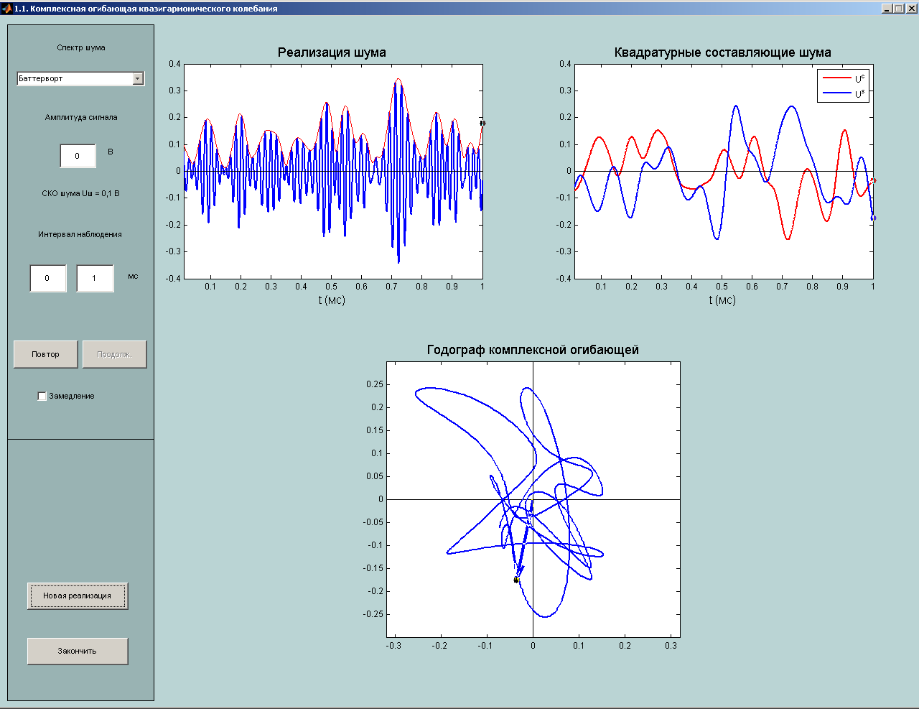

*Рис.7.1. Результат моделирования на интервале [0, 1 мс], при а = 0*

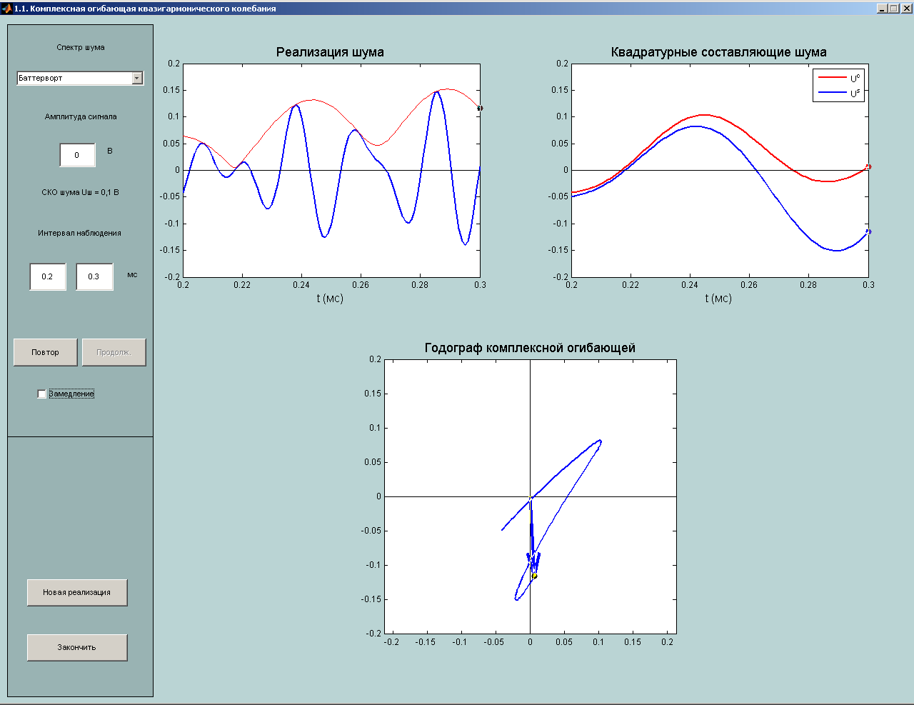

*Рис.7.2. Результат моделирования на интервале [0.2, 0.3 мс], при а = 0*

|  |  |
| --- | --- |
| *Рис.7.3. Результат моделирования на интервале [0.2, 0.3 мс], при а = 1* | *Рис.7.4. Результат моделирования на интервале [0.2, 0.3 мс], при а = 2* |
| *Рис.7.4. Результат моделирования на интервале [0.2, 0.3 мс], при а = 3* | *Рис.7.4. Результат моделирования на интервале [0.2, 0.3 мс], при а = 4* |
| *Рис.7.4. Результат моделирования на интервале [0.2, 0.3 мс], при а = 5* |  |

Выводы: при отсутствии сигнала на входе АД огибающая зависит только от составляющих шума, если обе составляющих будут равны нулю в определенный момент времени, то огибающая в этот момент времени будет иметь провал до нуля, а годограф пройдет через нуль. При увеличении амплитуды сигнала, увеличивается косинусная составляющая, а синусная остается неизменной, в результате чего синусная оказывает меньшее влияние на огибающую. Поэтому при больших значениях отношения сигнал/шум огибающая смеси сигнала и шума будет зависеть только от амплитуды сигнала и косинусной составляющей шума, и чем больше будет уровень сигнала, тем больше будет значение постоянной составляющей огибающей.

**«Статистические характеристики огибающей квазигармонического колебания»**

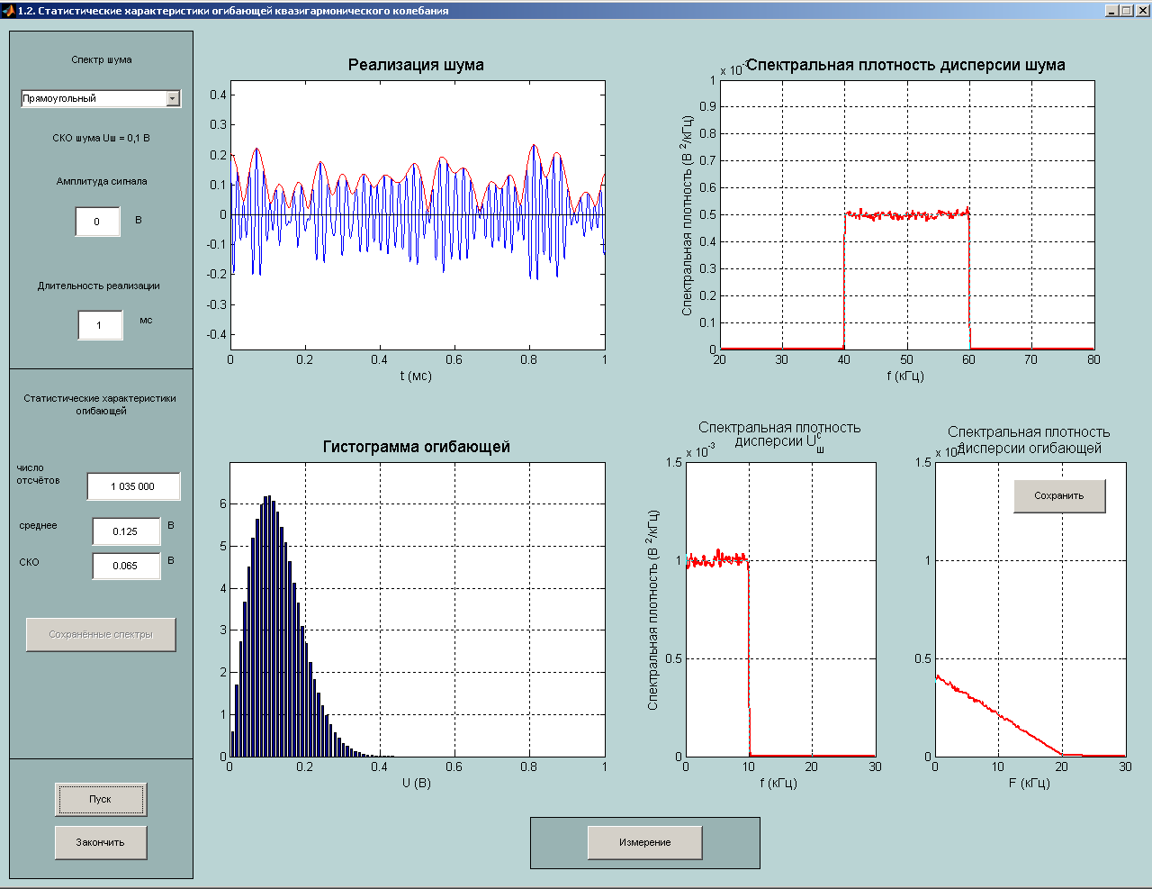

*Рис.8. Результат моделирования статистических характеристик при а = 0*

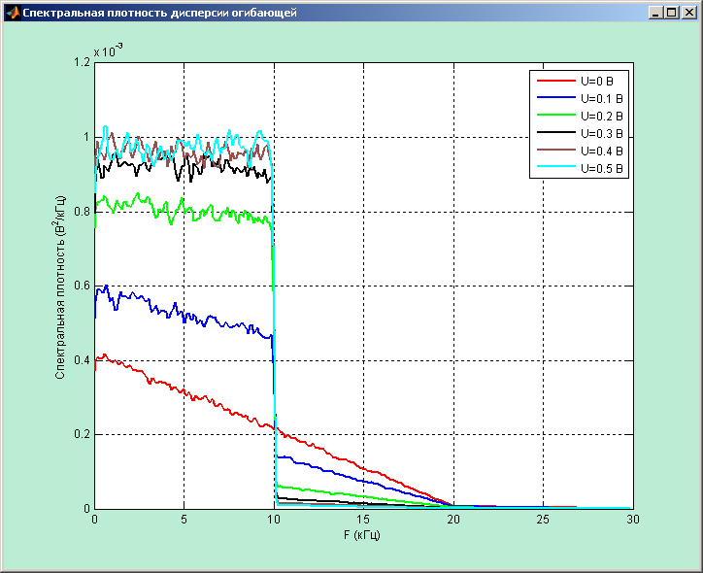

*Рис.9. Семейство энергетических спектров шумовой составляющей огибающей для значений амплитуды сигнала 0В, 0.1В, 0.2В, 0.3В, 0.4В и 0.5В*

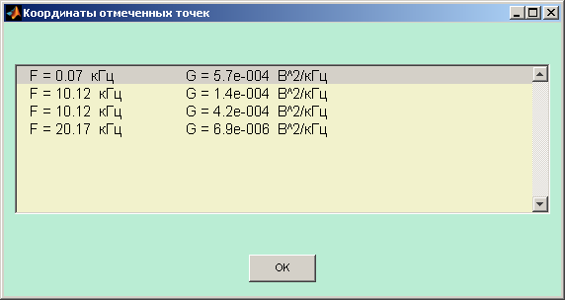

*Рис.10. Координаты отмеченных точек*

Выводы: измеренные значения спектра при отношении сигнал/шум равном единице совпадают с теоретическими: 0,56 В2/кГц (при F=0); 0,44 В2/кГц и 0,15 В2/кГц (при F=Пш/2); 0 В2/кГц (при F=Пш). С увеличением отношения с/ш энергетический спектр приобретает прямоугольный вид, так как возрастает косинусная составляющая на промежутке [0; Пш/2] за счет прибавления к ней постоянной составляющей сигнала.